"Қорғаншылық немесе қамқоршылық бойынша функцияларды жүзеге асыратын орган көрсететін мемлекеттік қызметтер регламенттерін бекіту туралы" Астана қаласы әкімдігінің 2015 жылғы 9 қыркүйектегі № 107-1565 қаулысына өзгерістер енгізу туралы
Күшін жойған
Астана қаласы әкімдігінің 2016 жылғы 7 сәуірдегі № 107-676 қаулысы. Астана қаласының Әділет департаментінде 2016 жылы 6 мамырда № 1016 болып тіркелді. Күші жойылды - Нұр-Сұлтан қаласы әкімдігінің 2020 жылғы 9 қазандағы № 107-2157 қаулысымен
Ескерту. Күші жойылды - Нұр-Сұлтан қаласы әкімдігінің 09.10.2020 № 107-2157 (алғашқы ресми жарияланған күнінен кейін күнтізбелік он күн өткен соң қолданысқа енгізіледі) қаулысымен.
"Мемлекеттік көрсетілетін қызметтер туралы" 2013 жылғы 15 сәуірдегі Қазақстан Республикасы Заңының 16-бабына, "Отбасы және балалар саласында көрсетілетін мемлекеттік қызметтер стандарттарын бекіту туралы" Қазақстан Республикасы Білім және ғылым министрінің 2015 жылғы 13 сәуірдегі № 198 бұйрығына өзгерістер енгізу туралы" Қазақстан Республикасы Білім және ғылым министрінің 2016 жылғы 21 қаңтардағы № 53 (нормативтік құқықтық актілерді мемлекеттік тіркеу тізілімінде № 13273 болып тіркелген) бұйрығына сәйкес Астана қаласының әкімдігі ҚАУЛЫ ЕТЕДІ:
1. "Қорғаншылық немесе қамқоршылық бойынша функцияларды жүзеге асыратын орган көрсететін мемлекеттік қызметтер регламенттерін бекіту туралы" Астана қаласы әкімдігінің 2015 жылғы 9 қыркүйектегі № 107-1565 қаулысына (Нормативтiк құқықтық актiлердiң мемлекеттiк тіркеу тiзiлiмiнде № 952 болып тіркелген, 2015 жылғы 22 қазандағы № 118 (3323) "Астана ақшамы", 2015 жылғы 22 қазандағы № 118 (3341) "Вечерняя Астана" газеттерінде жарияланған) мынадай өзгерістер енгізілсін:
жоғарыда көрсетілген қаулының 1, 2, 3, 4-қосымшалары осы қаулының 1, 2, 3, 4-қосымшаларына сәйкес жаңа редакцияда жазылсын.
2. "Астана қаласының Білім басқармасы" мемлекеттік мекемесінің басшысына осы қаулыны әділет органдарында мемлекеттік тіркелгеннен кейін ресми және мерзімді баспа басылымдарында жариялау, сондай-ақ Қазақстан Республикасының Үкіметі айқындайтын интернет-ресурста және Астана қаласы әкімдігінің интернет-ресурсында орналастыру жүктелсін.
3. Осы қаулының орындалуын бақылау Астана қаласы әкімінің орынбасары Е.Ә. Аманшаевқа жүктелсін.
4. Осы қаулы әділет органдарында мемлекеттік тіркелген күннен бастап күшіне енеді және алғашқы ресми жарияланған күнінен кейін күнтізбелік он күн өткен соң қолданысқа енгізіледі.
Астана қаласының әкімі | Ә. Жақсыбеков

Астана қаласы әкімдігінің
2016 жылғы 7 сәуірдегі
№ 107-676 қаулысына
1-қосымша
"Қорғаншылық және қамқоршылық жөнінде анықтамалар беру"
мемлекеттік көрсетілетін қызмет регламенті
1. Жалпы ережелер
1. "Қорғаншылық және қамқоршылық жөнінде анықтамалар беру" мемлекеттік көрсетілетін қызметі (бұдан әрі – мемлекеттік көрсетілетін қызмет) "Астана қаласының Білім басқармасы" мемлекеттік мекемесі (бұдан әрі – көрсетілетін қызметті беруші) көрсетіледі.
Өтінішті қабылдау және мемлекеттік қызмет көрсетудің нәтижесін беру "Азаматтарға арналған үкімет" мемлекеттік корпорациясының коммерциялық емес қоғамы (бұдан әрі – Мемлекеттік корпорация) және "Электронды үкімет" www.egov.kz (бұдан әрі – портал) арқылы жүргізу негізінде жүзеге асырылады.
2. Мемлекеттік қызмет көрсету нысаны – электрондық (толық автоматтандырылған) және (немесе) қағаз жүзінде.
Мемлекеттік қызмет көрсетудің нәтижесі – Қазақстан Республикасы Білім және ғылым министрінің 2015 жылғы 13 сәуірдегі № 198 бұйрығымен бекітілген "Қорғаншылық және қамқоршылық жөнінде анықтамалар беру" мемлекеттік қызмет стандартына 2016 жылғы 21 қаңтардағы № 53 бұйрығымен мемлекеттік көрсетілетін қызмет регламентін бекіту туралы" Астана қаласы әкімдігінің 2015 жылғы 6 тамыздағы № 107-1347 қаулысына өзгерістер енгізу туралы" мемлекеттік көрсетілетін мемлекеттік қызмет стандарты (бұдан әрі – Стандарт) негізінде әзірленді.
2. Мемлекеттiк қызметті көрсету процесінде көрсетiлетiн
қызметтi берушiнiң құрылымдық бөлiмшелерiнiң (жұмыскерлерінің)
iс-қимылы тәртiбiн сипаттау
4. Мемлекеттік қызметті көрсету бойынша рәсімді бастаудың негізі:
Мемлекеттік корпорацияға жүгінген кезде – көрсетілетін мемлекеттік қызметті алушының Стандарттың 9-тармағында қарастырылған қажетті құжаттарды ұсынуымен Стандартқа 2-қосымшаға сәйкес нысан бойынша өтініші;
Порталға жүгінген кезде – көрсетілетін мемлекеттік қызметті алушының электронды цифрлы қолы (бұдан әрі – ЭЦҚ) қойылған электрондық құжат нысанындағы сұранысы және Стандарттың 9-тармағында қарастырылған тізбеге сәйкес құжаттарды ұсыну.
5. мемлекеттік қызмет көрсету процесінің құрамына кіретін әрбір рәсімнің (іс-қимылдың) мазмұны, оны орындаудың ұзақтығы:
көрсетілетін қызметті берушінің жауапты орындаушысы 1 (бір) жұмыс күні ішінде қамқоршының (қорғаншының) және қамқоршылықтағы баланың деректерін "Е-қамқоршылық" электрондық базасына енгізеді.
Мемлекеттік қызмет көрсетудің нәтижесі – қорғаншылық және қамқоршылық жөнінде анықтама.
3. Мемлекеттік қызмет көрсету процесінде құрылымдық
бөлімшелер (қызметкерлер) мен көрсетілетін қызметті берушінің
өзара іс-қимыл тәртібін сипаттау
6. Мемлекеттік қызмет көрсету процесіне қатысатын көрсетілетін қызметті берушінің құрылымдық бөлімшелерінің (қызметкерлерінің) тізбесі:
көрсетілетін қызметті берушінің жауапты орындаушысы.
7. Мемлекеттік көрсетілетін қызмет процесінде көрсетілетін қызметті берушінің құрылымдық бөлімшелері (қызметкерлері) арасындаға рәсімдер (әрекеттер) реттілігін сипаттау Регламентке берілген қосымшаға сәйкес бизнес-процестерінің анықтамасында көрсетілген.
4. "Азаматтарға арналған үкімет" мемлекеттік корпорациясымен
және (немесе) өзге де көрсетілетін қызметті берушілермен өзара
іс-қимыл тәртібін, сондай-ақ мемлекеттік қызмет көрсету
процесінде ақпараттық жүйелерді пайдалану тәртібін сипаттау
8. Барлық рәсімді (әрекетті) көрсете отырып Регламентке қосымшаға сәйкес Мемлекеттік корпорацияға жүгіну тәртібінің сипаттамасы – 15 (он бес) минут:
1) көрсетілетін қызметті алушы Мемлекеттік корпорация операторына қажетті құжаттарды және өтінішті Стандартқа 2-қосымшаға сәйкес операциялық залда қызмет көрсету жәрдемімен "электронды кезек" арқылы ұсынады;
2) 1-процесс – Мемлекеттік корпорация біріктірілген ақпараттық жүйесінің автоматтық жұмыс орнына (бұдан әрі – БАЖ АЖО) мемлекеттік қызмет көрсету үшін Мемлекеттік корпорация операторының пароль мен логинді (авторизациялау процесі) енгізуі;
3) 2-процесс – Мемлекеттік корпорация операторының мемлекеттік қызметті таңдауы, көрсетілетін қызмет үшін өтінім нысанын экранға шығаруы және Мемлекеттік корпорация операторының көрсетілетін мемлекеттік қызметті алушының деректерін, сонымен қатар көрсетілетін мемлекеттік қызметті алушының өкілінің сенімхат бойынша деректерін (сенімхат нотариалды түрде бекітілген жағдайда) енгізуі;
4) 3-процесс – "электрондық үкімет" шлюзі арқылы (бұдан әрі – ЭҮШ) жеке тұлғалардың мемлекеттік деректер базасына (бұдан әрі – ЖТ МДБ) көрсетілетін қызметті алушының деректері, сонымен қатар Бірыңғай нотариалдық ақпараттық жүйеге (бұдан әрі – БНАЖ) – көрсетілетін қызмет алушының өкілінің сенімхатының деректері туралы сұраныс жолдауы;
5) 1 шарт – көрсетілетін мемлекеттік қызметті алушының деректерінің ЖТ МДБ-да және сенімхат деректерінің БНАЖ-да болуын тексеру;
6) 4-процесс – ЖТ МДБ-да көрсетілетін мемлекеттік қызметті алушының деректерінің және БНАЖ-да сенімхаттың деректерінің болмауына байланысты деректерді алуға мүмкіндіктің жоқ екендігі туралы хабарламаны қалыптастыру;
7) 5-процесс – Мемлекеттік корпорация операторының ЭЦҚ-мен куәландырылған (қол қойылған) электрондық құжатты (көрсетілетін қызметті алушының сұранысын) ЭҮШ арқылы "электрондық үкіметтің" өңірлік шлюзінің автоматтандырылған жұмыс орнына (бұдан әрі – АЭҮШ АЖО) жолдауы.
9. Мемлекеттік корпорация арқылы әр рәсімнің (әрекеттің) мемлекеттік қызмет көрсету нәтижесін алу процесінің сипаттамасы:
1) 6-процесс – АЭҮШ АЖО-да электрондық құжатты тіркеу;
2) 2 шарт – көрсетілетін қызметті беруші көрсетілетін қызметті алушыдан түскен құжаттардың Стандарттың 9-тармағында көрсетілген талапқа сәйкестігін және мемлекеттік қызметті көрсетудің негізін (өңдейді) тексереді;
3) 7-процесс – көрсетілетін қызметті алушының құжаттарында қателіктердің болуына байланысты мемлекеттік қызмет көрсетуден дәлелді бас тарту туралы хабарламаны қалыптастыру;
4) 8-процесс – көрсетілетін қызметті алушының Мемлекеттік корпорацияның операторы арқылы ЭҮРШ АЖО-да қалыптастырылған қызметтің нәтижесін (анықтама немесе бас тарту жөнінде жазбаша дәлелді жауап) алуы.
10. Портал арқылы мемлекеттік қызметті көрсету кезіндегі рәсімдердің (әрекеттердің) жүйелігі және көрсетілетін қызметті беруші және көрсетілетін қызметті алушының жүгіну тәртібінің сипаттамасы – 15 (он бес) минут:
1) көрсетілетін мемлекеттік қызметті алушы жеке сәйкестендіру нөмірі (бұдан әрі –ЖСН) және пароль арқылы порталға тіркеледі;
2) 1-процесс – көрсетілетін мемлекеттік қызметті алушы порталдан қызмет алу үшін ЖСН және пароль енгізеді (авторизациалау процесі);
3) 1 шарт – көрсетілетін мемлекеттік қызметті алушы ЖСН және пароль арқылы порталдағы тіркелген деректердің түпнұсқалығын тексеруі;
4) 2-процесс – порталмен көрсетілетін мемлекеттік қызметті алушыға деректеріндегі қателіктердің болуынан рұқсаттан бас тарту жөнінде хабарламаны қалыптастыруы;
5) 3-процесс – көрсетілетін мемлекеттік қызметті алушының Регламентте көрсетілген қызметті таңдауы, көрсетілетін қызмет үшін өтінім нысанын экранға шығаруы және құрылымы мен талаптарын ескере отырып нысанды толтыруы (деректерді енгізу), өтінімнің нысанына Стандарттың 9-тармағында қарастырылған қажетті құжаттар көшірмелерін электронды түрде тіркеуі, сонымен қатар, электронды цифрлық қол (бұдан әрі – ЭЦҚ) қойылған тіркелу куәлігін өтінімге қол қою үшін таңдауы;
6) 2 шарт – порталда ЭЦҚ-ның тіркеу куәлігінің жарамды мерзімін және қайтарылғандардың тізімінде болмауын, сондай-ақ идентификациялық мәліметтердің сәйкестігін (сұраныста көрсетілген ЖСН және ЭСҚ-ның тіркеу куәлігіндегі ЖСН) тексеру;
7) 4-процесс – мемлекеттік қызмет алушының ЭЦҚ-ы расталмауына байланысты ұсынысты кері қайтару туралы хабарламаны қалыптастыруы;
8) 5-процесс – ЭҮШ арқылы ЭҮРШ АЖО-да көрсетілетін мемлекеттік қызметті алушының ЭЦҚ-мен куаландырылған (қол қойылған) электронды құжатын (көрсетілетін қызметті алушының сұранысын) көрсетілетін қызметті берушінің іріктеуіне жіберуі;
9) 3 шарт – көрсетілетін мемлекеттік қызметті беруші көрсетілетін қызметті алушыдан түскен құжаттардың сәйкестігін және мемлекеттік қызметті көрсетудің негізін қарастырады;
10) 6-процесс – көрсетілетін мемлекеттік қызметті алушының құжаттарындағы қателіктердің болуына байланысты мемлекеттік қызмет көрсетуден бас тарту туралы хабарламаны қалыптастыруы;
11) 7-процесс – ЭҮРШ АЖО-да қалыптастырылған көрестілетін қызметті алушы мемлекеттік қызметтің нәтижесін (электрондық құжат нысанында анықтама) алуы.
Мемлекеттік қызмет көрсету нәтижесі көрсетілетін қызметті алушының "жеке кабинетіне" көрсетілетін қызметті берушінің ЭЦҚ-мен бекітілген электрондық құжат түрінде жіберіледі.
Қорғаншылық және қамқоршылық жөнінде
анықтамалар беру" мемлекеттік
көрсетілетін қызмет Регламентіне
қосымша
Мемлекеттік қызмет көрсетудің
бизнес-процестерінің анықтамалығы

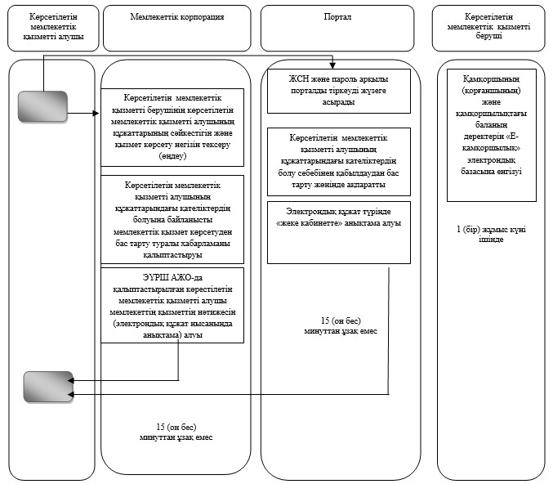

Астана қаласы әкімдігінің
2016 жылғы 7 сәуірдегі
№ 107-676 қаулысына
2-қосымша
"Жетім балаға (жетім балаларға) және ата-анасының
қамқорлығынсыз қалған балаға (балаларға) қамқоршылық немесе
қорғаншылық белгілеу" мемлекеттік көрсетілетін қызмет
регламенті
1. Жалпы ережелер
1. "Жетім балаға (жетім балаларға) және ата-анасының қамқорлығынсыз қалған балаға (балаларға) қамқоршылық немесе қорғаншылық белгілеу" мемлекеттік көрсетілетін қызметті (бұдан әрі – мемлекеттік көрсетілетін қызмет) "Астана қаласының Білім басқармасы" мемлекеттік мекемесі (бұдан әрі – көрсетілетін қызметті беруші) көрсетеді.
Өтінішті қабылдау және мемлекеттік қызмет көрсетудің нәтижесін беру:
1) көрсетілетін қызметті берушінің кеңсесі;
2) "Азаматтарға арналған үкімет" мемлекеттік корпорациясының коммерциялық емес қоғамы (бұдан әрі – Мемлекеттік корпорация);
3) "электрондық үкіметтің" www.e.gov.kz веб-порталы (бұдан әрі – портал).
2. Мемлекеттік қызметті көрсету нысаны – электрондық (ішінара автоматтандырылған) және (немесе) қағаз жүзінде.
3. Мемлекеттік қызмет көрсетудің нәтижесі – Қазақстан Республикасы Білім және ғылым министрінің 2015 жылғы 13 сәуірдегі № 198 бұйрығымен бекітілген "Жетім балаға (жетім балаларға) және ата-анасының қамқорлығынсыз қалған балаға (балаларға) қамқоршылық немесе қорғаншылық белгілеу" мемлекеттік қызмет стандартына 2016 жылғы 21 қаңтардағы № 53 бұйрығымен мемлекеттік көрсетілетін қызмет регламентін бекіту туралы" Астана қаласы әкімдігінің 2015 жылғы 6 тамыздағы № 107-1347 қаулысына өзгерістер енгізу туралы" мемлекеттік көрсетілетін мемлекеттік қызмет стандарты (бұдан әрі – Стандарт) негізінде әзірленді.
2. Мемлекеттiк қызметті көрсету процесінде көрсетiлетiн
қызметтi берушiнiң құрылымдық бөлiмшелерiнiң (жұмыскерлерінің)
iс-қимылы тәртiбiн сипаттау
4. Мемлекеттік қызмет көрсету бойынша әрекетті бастаудың негізі:
Мемлекеттік корпорациясына жүгінген кезде Стандарттың 9-тармағында қарастырылған қажетті құжаттар топтамасы мен Стандартқа 2-қосымшаға сәйкес нысан бойынша өтініш беру болып табылады;
көрсетілетін мемлекеттік қызметті алушы Стандарттың 9-тармағында қарастырылған қажетті құжаттар топтамасына сәйкес толық емес құжаттар пакетін ұсынған жағдайда Мемлекеттік корпорация қызметкері өтінішті қабылдаудан бас тартады және Стандарттың 4-қосымшасына сәйкес құжаттарды қабылдаудан бас тарту туралы қолхат береді.
Порталға жүгінген кезде – көрсетілетін қызметті алушының электронды цифрлы қолы қойылған электрондық құжат нысанындағы сұранысы және Стандарттың 9-тармағында қарастырылған тізбеге сәйкес құжаттарды ұсыну.
5. мемлекеттік қызмет көрсету процесінің құрамына кіретін әрбір рәсімнің (іс-қимылдың) мазмұны, оны орындаудың ұзақтығы:
1) көрсетілетін мемлекеттік қызметті берушінің кеңсе қызметкеріне көрсетілетін қызметті алушы Стандарттың 9-тармағында қарастырылған құжаттардытапсырғансәттен бастап қабылдауды, тіркеуді және көрсетілетін қызметті берушінің басшысына қарар жолдауды жүзеге асырады – 30 (отыз) минут, Мемлекеттік корпорацияда – 15 (он бес) минут.
2) көрсетілетін қызметті берушінің басшысы құжаттарды қарастырады және жауапты орындаушыны тағайындайды – 1 (бір) жұмыс күні ішінде;
3) көрсетілетін қызметті берушінің жауапты орындаушысы көрсетілетін қызметті алушыдан түскен құжаттарды қарастырады, жетім балаға (жетім балаларға) және ата-анасының қамқорлығынсыз қалған балаға (балаларға) қамқоршылық немесе қорғаншылық белгілеу туралы қаулының жобасындайындайды немесе қызмет көрсетуден дәлелді бас тарту – 14 (он төрт) күнтізбеліккүн ішінде;
4) әкімдік шешім шығарады және тіркейді, шешімнен үзінді дайындайды және көрсетілетін қызметті берушінің жауапты орындаушысына жолдайды – 14 (он төрт) күнтізбелік күн ішінде;
5) көрсетілетін қызметті берушінің жауапты орындаушысы әкімдіктің қаулысынан үзіндінітіркеу журналында тіркейді және көрсетілетін қызметті алушыға қызмет көрсетудің нәтижесін береді – 1 (бір) жұмыс күні ішінде.
3. Мемлекеттік қызмет көрсету процесінде құрылымдық
бөлімшелер (қызметкерлер) мен көрсетілетін қызметті
берушінің өзара іс-қимыл тәртібін сипаттау
6. Мемлекеттік қызмет көрсету процесіне қатысатын көрсетілетін қызметті берушінің құрылымдық бөлімшелерінің (қызметкерлерінің) тізбесі:
1) көрсетілетін қызметті берушінің кеңсе қызметкері;
2) көрсетілетін қызметті берушінің басшысы;
3) көрсетілетін қызметті берушінің жауапты орындаушысы.
7. Көрсетілетін қызметті берушінің құрылымдық бөлімшелері (қызметкерлері) рәсімдердің (әрекеттің) реттілігін сипаттау Регламентке қосымшаға сәйкес мемлекеттік қызмет көрсету бизнес-процесінің анықтамасында көрсетілген.
4. "Азаматтарға арналған үкімет" мемлекеттік корпорациясымен
және (немесе) өзге де көрсетілетін қызметті берушілермен өзара
іс-қимыл тәртібін, сондай-ақ мемлекеттік қызмет көрсету
процесінде ақпараттық жүйелерді пайдалану тәртібін сипаттау
8. Осы регламентке қосымшаға сәйкес әр рәсімді (әрекетті) көрсете отырып Мемлекеттік корпорацияға өтініш берудің тәртібін сипаттау – 15 (он бес) минут:
1) көрсетілетін қызметті алушы қажетті құжаттарды және өтінішті электронды кезек арқылы операциялық залда жүзеге асырылатын Мемлекеттік корпорация операторына тапсырады;
2) 1-процесс – Мемлекеттік корпорация операторының автоматтандырылған жұмыс орнына (бұдан әрі – АЖО) Мемлекеттік корпорацияның интегралды ақпарат жүйесін (бұдан әрі – ИАЖ) логин мен парольді енгізуі (авторлық үрдіс);
3) 2-процесс – Мемлекеттік корпорация операторының қызметті таңдауы, экранға көрсетілетін қызмет нысанын шығаруы және Мемлекеттік корпорация операторының көрсетілетін қызметті алушының деректерін, сонымен қатар, көрсетілетін қызметті алушының өкілінің сенімхат деректерін енгізуі (сенімхат нотариалды куәландырылған жағдайда);
4) 3-процесс – электрондық үкіметтің шлюзі арқылы (бұдан әрі – ЭҮШ) жеке тұлғалардың мемлекеттік деректер жинағына (бұдан әрі – ЖТ ЭҮШ) сонымен қатар, Бірыңғай нотариалды ақпарат жүйесіне (бұдан әрі – БНАЖ) көрсетілетін қызметті алушының деректері, – көрсетілетін қызметті алушының өкілінің деректерін туралы өтінішті жолдау;
5) 1-шарт - көрсетілетін қызметті алушының ЖТ ЭҮШ-ғы деректерінің және БНАЖ –ғы сенімхат деректерінің болуын тексеру;
6) 4-процесс - көрсетілетін қызметті алушының ЖТ ЭҮШ-ғы деректерінің және БНАЖ-ғы сенімхат деректерінің болмауына байланысты деректерді алу мүмкіндігінің жоқтығы туралы хабарлама жолдау;
7) 5-процесс – Мемлекеттік корпорация операторының ЭЦҚ куәландырылған электрондық құжатты ЭҮШ арқылы аймақтық электрондық үкіметтің автоматтандырылған жұмыс орнына (бұдан әрі – АЭҮШ АЖО) жолдау.
9. Мемлекеттік корпорация арқылы әр процессті (әрекетті) көрсетіп көрсетілетін қызметтің нәтижесін алу үрдісін сипаттау:
1) дайын құжаттарды беру жеке куәлігін (немесе нотариалды расталған сенімхат бойынша оның өкілі) ұсыну кезінде құжаттарды қабылдау туралы қолхат негізінде жүзеге асырылады.
2) бір ай ішінде нәтижені сақтауды қамтамасыз етеді, содан кейін оларды көрсетілетін қызметті берушіге одан әрі сақтау үшін тапсырады. Көрсетілетін қызметті алушы бір ай өткеннен кейін жүгінген жағдайда Мемлекеттік корпорацияның сұранысы бойынша көрсетілетін қызметті беруші бір жұмыс күні ішінде дайын құжаттарды көрсетілетін қызметті алушыға беру үшін Мемлекеттік корпорацияға жібереді.
10. Портал арқылы әр рәсімді (әрекетті) көрсетіп өтініш беру тәртібін сипаттау:
1) Көрсетілетін қызметті алушы жеке сәйкестендіру номер (ЖСН), сондай-ақ пароль арқылы порталда тіркеуді жүзеге асырады;
2) 1-процесс – көрсетілетін қызметті алушының порталға ЖСН және парольді енгізуі;
Мемлекеттік көрсетілетін қызметтің нәтижесі көрсетілетін қызметті алушының "жеке кабинетіне" көрсетілетін қызметті берушінің өкілетті тұлғасының ЭЦҚ қойылған электрондық құжат нысанында жолданады.
3) 1-шарт – ЖСН және пароль арқылы көрсетілетін қызметті алушының тіркелгендігі жөнінде деректердің дұрыстығын порталда тексеру;
4) 2-шарт - порталда көрсетілетін қызметті алушының деректеріндегі бұзушылықтарға байланысты көрсетілетін қызметтен бас тарту туралы хабарлама жасау;
5) 3-процесс – көрсетілетін қызметті алушының осы регламентте көрсетілген қызметті таңдауы, экранға қызмет көрсету үшін өтінімнің нысанын шығаруы және нысанның құрылымдары мен форматтық талаптарына сәйкес нысанды толтыруы (деректерді енгізуі), өтінімнің нысанына құжаттардың қажетті көшірмелерін электронды түрде бекітуі, сонымен қатар, көрсетілетін қызметті алушының өтінімга қол қою үшін ЭЦҚ тіркелу куәлігін таңдауы;
6) 2-шарт – порталда ЭЦҚ тіркелу куәлігінің қызмет ету мерзімін және тізімде қайтарылған (күші жойылған) тіркелу куәліктерінің, сонымен қатар, сәйкестендіру деректерін (өтінімде көрсетілген ЖСН және ЭҚК тіркелу куәлігіндегі ЖСН расындағы сәйкестікті) тексеру;
7) 4-процесс – көрсетілетін қызметті алушының ЭЦҚ дәлдігінің расталмауына байланысты көрсетілетін қызметтітен бас тарту туралы хабарлама жасау;
8) 5-процесс – Мемлекеттік корпорация операторының ЭЦҚ куәландырылған электрондық құжатты ЭҮШ арқылы аймақтық электрондық үкіметтің автоматтандырылған жұмыс орнына (бұдан әрі - АЭҮШ АЖО) жолдау;
9) 3-шарт – көрсетілетін қызметті берушінің қоса берілген құжаттардың көрсетілетін қызмет негізіне сәйкестігін тексеру;
10) 6-процесс – көрсетілетін қызметті алушының құжаттарында бұзушылықтардың болына байланысты көрсетілетін қызметтен бас тарту;
11) 7-процесс – көрсетілетін қызмет алушының АЭҮШ АЖО-да жасалған қызмет нәтижесін (электрондық құжат нысанындағы хабарлама) алуы.
Мемлекеттік көрсетілетін қызметтің нәтижесі көрсетілетін қызметті алушының "жеке кабинетіне" көрсетілетін қызметті берушінің өкілетті тұлғасының ЭЦҚ қойылған электрондық құжат нысанында жолданады.
Жетім балаға (жетім балаларға) және
ата-анасының қамқорлығынсыз қалған
балаға (балаларға) қамқоршылық немесе
қорғаншылық белгілеу" мемлекеттік
көрсетілетін қызмет регламентіне
қосымша
Мемлекеттік көрсетілетін қызметтің бизнес-процесінің
анықтамасы

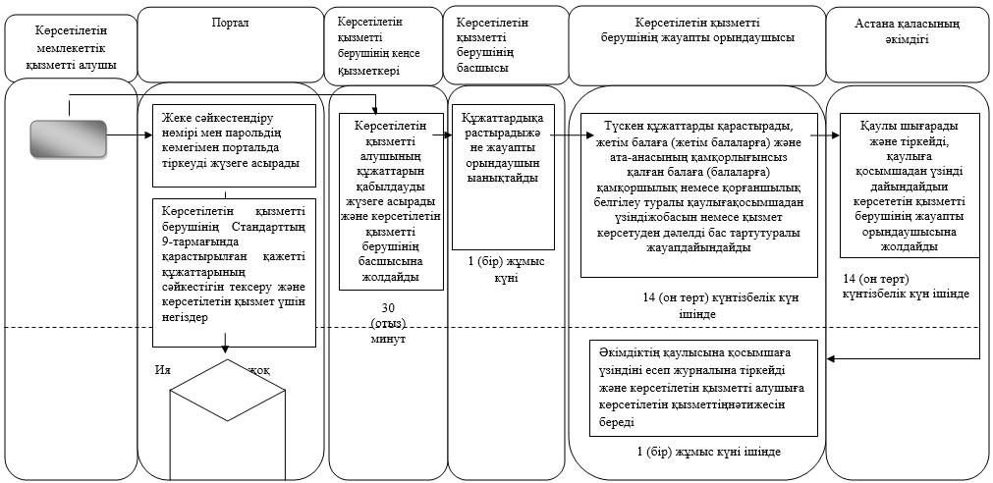

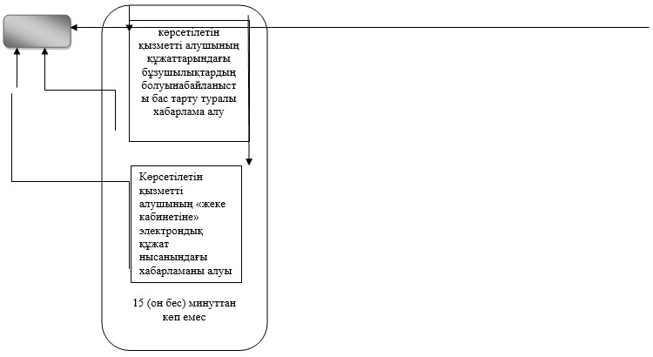

* ҚФБ – құрылымдық-функционалдық бірлік: көрсетілетін қызметті берушінің құрылымдық бөлімшелерінің (қызметкерлерінің) өзара әрекеттесуі:

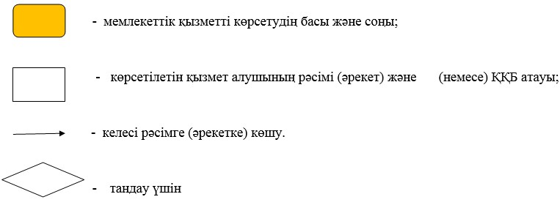

Астана қаласы әкімдігінің
2016 жылғы 7 сәуірдегі
№ 107-676 қаулысына
3-қосымша
"Бірыңғай жинақтаушы зейнетақы қорына және (немесе) ерікті
жинақтаушы зейнетақы қорына, банктерге, ішкі істер органдарына
кәмелетке толмаған балалардың мүлкіне иелік ету және кәмелетке
толмаған балаларға мұра ресімдеу үшін анықтамалар
беру" мемлекеттік көрсетілетін қызмет регламенті
1. Жалпы ережелер
1. Бірыңғай жинақтаушы зейнетақы қорына және (немесе) ерікті жинақтаушы зейнетақы қорына, банктерге, ішкі істер органдарына кәмелетке толмаған балалардың мүлкіне иелік ету және кәмелетке толмаған балаларға мұра ресімдеу үшін анықтамалар беру" мемлекеттік көрсетілетін қызметі (бұдан әрі – мемлекеттік көрсетілетін қызмет) "Астана қаласының Білім басқармасы" мемлекеттік мекемесі (бұдан әрі – көрсетілетін қызметті беруші) көрсетеді. Қазақстан Республикасы Білім және ғылым министрінің 2015 жылғы 13 сәуірдегі № 198 бұйрығына өзгерістер енгізу туралы" 2016 жылғы 21 қаңтардағы № 53 бұйрығымен бекітілген "Кәмелетке толмаған балаларға меншік құқығында тиесілі мүлікпен асалатын мәмілелерді ресімдеу үшін қорғаншылық немесе қамқоршылық бойынша функцияларды жүзеге асыратын органдардың анықтамаларын беру" мемлекеттік көрсетілетін қызмет регламентін бекіту туралы" Астана қаласы әкімдігінің 2015 жылғы 6 тамыздағы № 107-1347 қаулысына өзгерістер енгізу туралы" мемлекеттік көрсетілетін қызмет стандарты (бұдан әрі – Стандарт) негізінде әзірленді.
Өтінішті қабылдау және электронды мемлекеттік қызмет көрсетудің нәтижесін беру "Азаматтарға арналған үкімет" мемлекеттік корпорациясының коммерциялық емес қоғамы (бұдан әрі – Мемлекеттік корпорация) және "электронды үкімет" www.e.gov.kz веб-порталы (бұдан әрі – портал) негізінде жүзеге асырылады.
2. Мемлекеттік қызмет көрсету нысаны – электрондық (ішінара автоматтандырылған) және (немесе) қағаз жүзінде.
3. Мемлекеттік қызмет көрсетудің нәтижесі – Қазақстан Республикасы Білім және ғылым министрінің 2015 жылғы 13 сәуірдегі № 198 бұйрығымен бекітілген "Бірыңғай жинақтаушы зейнетақы қорына және (немесе) ерікті жинақтаушы зейнетақы қорына, банктерге, ішкі істер органдарына кәмелетке толмаған балалардың мүлкіне иелік ету және кәмелетке толмаған балаларға мұра ресімдеу үшін анықтамалар беру" мемлекеттік қызмет стандартына (бұдан әрі – Стандарт) 1, 2, 3-қосымшаларға сәйкес бірыңғай жинақтаушы зейнетақы қорына және (немесе) ерікті жинақтаушы зейнетақы қорына, банктерге, ішкі істер органдарына кәмелетке толмаған балалардың мүлкіне иелік ету және кәмелетке толмаған балаларға мұра ресімдеу үшін анықтамалар беру.
Көрсетілетін қызметті алушы мемлекеттік көрсетілетін қызметті көрсету нәтижесі үшін қағаз жеткізгіште өтініш берген жағдайда мемлекеттік қызмет көрсету нәтижесі электрондық форматта рәсімделеді, қағазға басып шығарылады, көрсетілетін қызметті берушінің уәкілетті тұлғасының қолымен расталады.
2. Мемлекеттiк қызметті көрсету процесінде көрсетiлетiн
қызметтi берушiнiң құрылымдық бөлiмшелерiнiң (жұмыскерлерінің)
iс-қимылы тәртiбiн сипаттау
4. Мемлекеттік қызметті көрсету бойынша әрекетті бастаудың негізі:
Мемлекеттік корпорацияға жүгінген кезде – Стандартының 4, 5, 6 қосымшаларына сәйкес нысан бойынша өтініш және Стандарттың 9-тармағындақарастырылған тізбеге сәйкес құжаттарды ұсыну;
көрсетілетін қызметті алушының Стандарттың 9-тармағында көрсетілген құжаттар тізіміне сәйкес құжаттарының толық болмауына байланысты Мемлекеттік корпорация қызметкері Стандартқа 7 қосымшасына сәйкес өтінішті және қажетті құжаттарды қабылдаудан бас тарту жөніндегі қолхатты ұсынады.
Порталға жүгінген кезде – көрсетілетін қызметті алушыныңэлектронды цифрлық қолы (бұдан әрі – ЭЦҚ) қойылған электрондық құжат нысанындағы сұранысын, Стандарттың 9-тармағында қарастырылған тізбеге сәйкес құжаттарын ұсыну.
5. мемлекеттік қызмет көрсету процесінің құрамына кіретін әрбір рәсімнің (іс-қимылдың) мазмұны, оны орындаудың ұзақтығы:
1) көрсетілетін қызметті берушінің жауапты орындаушысы Мемлекеттік корпорациядан түскен көрсетілетін қызметті алушының Стандарттың 9-тармағында қарастырылған құжаттарын қабылдап, оларды тіркеп,көрсетілетін қызметті алушыдан түскен құжаттарды қарастырыпбірыңғай жинақтаушы зейнетақы қорына және (немесе) ерікті жинақтаушы зейнетақы қорына, банктерге, ішкі істер органдарына кәмелетке толмаған балалардың мүлкіне иелік ету және кәмелетке толмаған балаларға мұра рәсімдеу үшін анықтама дайындайды бұдан әрі көрсетілетін қызметті берушінің басшысына қол қоюға жолдайды – 3 (үш) жұмыс күні ішінде;
2) көрсетілетін қызметті берушінің басшысы анықтаманы қарастырады және қол қояды және көрсетілетін қызметті берушінің жауапты орындаушысына жолдайды – 1 (бір) жұмыс күні ішінде;
3) көрсетілетін қызметті берушінің жауапты орындаушысы анықтаманы журналға тіркейді және көрсетілетін мемлекеттік қызметтің нәтижесін Мемлекеттік корпорацияға жібереді – 1 (бір) жұмыс күні ішінде.
6. Мемлекеттік қызмет көрсетудің нәтижесі - бірыңғай жинақтаушы зейнетақы қорына және (немесе) ерікті жинақтаушы зейнетақы қорына, банктерге, ішкі істер органдарына кәмелетке толмаған балаларға мұра ресімдеу үшін анықтама, кәмелетке толмаған балалардың мүлкіне иелік ету үшін ішкі істер органдарына анықтама, кәмелетке толмаған балалардың мүлкіне иелік ету үшін банктерге анықтама.
3. Мемлекеттік қызмет көрсету процесінде құрылымдық
бөлімшелер (қызметкерлер) мен көрсетілетін қызметті берушінің
өзара іс-қимыл тәртібін сипаттау
7. Мемлекеттік қызмет көрсету процесіне қатысатын көрсетілетін қызметті берушінің құрылымдық бөлімшелерінің (қызметкерлерінің) тізбесі:
1) көрсетілетін қызметті берушінің жауапты орындаушысы;
2) көрсетілетін қызметті берушінің басшысы.
8. Мемлекеттік көрсетілетін қызмет процесінде көрсетілетін қызмет берушінің құрылымдық бөлімшелері (қызметкерлері) арасындағы рәсімдер (іс-әрекеттер) реттілігінің сипаттамасы Регламентке 1-қосымшаға сәйкес бизнес-процесстерімен сүйемелденеді.
4. "Азаматтарға арналған үкімет" мемлекеттік корпорациясымен
және (немесе) өзге де көрсетілетін қызметті берушілермен өзара
іс-қимыл тәртібін, сондай-ақ мемлекеттік қызмет көрсету
процесінде ақпараттық жүйелерді пайдалану тәртібін сипаттау
9. Осы регламентке қосымшаға сәйкес әр рәсімді (әрекетті) көрсете отырып Мемлекеттік корпорацияға өтініш берудің тәртібін сипаттау – 15 (он бес) минут:
1) көрсетілетін мемлекеттік қызметті алушы қажетті құжаттарды және өтінішті электронды кезек арқылы операциялық залда жүзеге асырылатын Мемлекеттік корпорация операторына тапсырады;
2) 1-процесс – Мемлекеттік корпорация операторының автоматтандырылған жұмыс орнына (бұдан әрі – АЖО) Мемлекеттік корпорациясының интегралды ақпарат жүйесін (бұдан әрі – ИАЖ) логин мен парольді енгізуі (авторлық үрдіс);
3) 2-процесс – Мемлекеттік корпорация операторының қызметті таңдауы, экранға көрсетілетін мемлекеттік қызмет нысанын шығаруы және Мемлекеттік корпорация операторының көрсетілетін мемлекеттік қызметті алушының деректерін, сонымен қатар, көрсетілетін қызметті алушының өкілінің сенімхат деректерін енгізуі (сенімхат нотариалды куәландырылған жағдайда);
4) 3-процесс – электрондық үкіметтің шлюзі арқылы (бұдан әрі – ЭҮШ) жеке тұлғалардың мемлекеттік деректер жинағына (бұдан әрі – ЖТ ЭҮШ) сонымен қатар, Бірыңғай нотариалды ақпарат жүйесіне (бұдан әрі – БНАЖ) көрсетілетін мемлекеттік қызметті алушының деректері, – көрсетілетін мемлекеттік қызметті алушының өкілінің деректерін туралы өтінішті жолдау;
5) 1-шарт - көрсетілетін мемлекеттік қызметті алушының ЖТ ЭҮШ-ғы деректерінің және БНАЖ –ғы сенімхат деректерінің болуын тексеру;
6) 4-процесс - көрсетілетін мемлекеттік қызметті алушының ЖТ ЭҮШ-ғы деректерінің және БНАЖ –ғы сенімхат деректерінің болмауына байланысты деректерді алу мүмкіндігінің жоқтығы туралы хабарлама жолдау;
7) 5-процесс – Мемлекеттік корпорация операторының ЭЦҚ куәландырылған электрондық құжатты ЭҮШ арқылы аймақтық электрондық үкіметтің автоматтандырылған жұмыс орнына (бұдан әрі - АЭҮШ АЖО) жолдау.
10. Мемлекеттік корпорация арқылы әр процессті (әрекетті) көрсетіп көрсетілетін мемлекеттік қызметтің нәтижесін алу үрдісін сипаттау:
Дайын құжаттарды беру жеке куәлігін (немесе нотариалды расталған сенімхат бойынша оның өкілі) ұсыну кезінде құжаттарды қабылдау туралы қолхат негізінде жүзеге асырылады.
Бір ай ішінде нәтижені сақтауды қамтамасыз етеді, содан кейін оларды көрсетілетін қызметті берушіге одан әрі сақтау үшін тапсырады. Көрсетілетін мемлекеттік қызметті алушы бір ай өткеннен кейін жүгінген жағдайда Мемлекеттік корпорациясының сұранысы бойынша көрсетілетін қызметті беруші бір жұмыс күні ішінде дайын құжаттарды көрсетілетін мемлекеттік қызметті алушыға беру үшін Мемлекеттік корпорацияға жібереді.
11. Портал арқылы мемлекеттік қызметті көрсету кезіндегі рәсімдердің (әрекеттердің) жүйелігі және көрсетілетін қызметті беруші және көрсетілетін қызметті алушының жүгіну тәртібінің сипаттамасы – 15 (он бес) минуттан артық емес:
1) көрсетілетін мемлекеттік қызметті алушы жеке сәйкестендіру нөмірі (бұдан әрі – ЖСН) және пароль арқылы порталға тіркеуді жүзеге асырады;
2) 1-процесс – көрсетілетін мемлекеттік қызметті алушы порталдан қызмет алу үшін ЖСН және пароль енгізеді (авторизациялау процесі);
3) 1-шарт – көрсетілетін мемлекеттік қызметті алушының ЖСН және пароль арқылы тіркелген деректердің түпнұсқалығын порталдатексеруі;
4) 2-процесс – көрсетілетін мемлекеттік қызметті алушының деректеріндегі қателіктердің болуына байланысты авторизациялаудан бас тарту туралы хабарламаны порталмен қалыптастыру;
5) 3-процесс – көрсетілетін мемлекеттік қызметті алушының Регламентте көрсетілген қызметті таңдауы, көрсетілетін мемлекеттік қызмет үшін өтінім нысанын экранға шығаруы және құрылымы мен талаптарын ескере отырып нысанды толтыруы (деректерді енгізу), өтінімнің нысанына Стандарттың 9-тармағында қарастырылған қажетті құжаттар көшірмелерін электронды түрде тіркеуі, сонымен қатар, электронды цифрлық қол (бұдан әрі – ЭЦҚ) қойылған тіркелу куәлігін өтінімге қол қою үшін таңдауы;
6) 2-шарт – порталда көрсетілетін қызметті алушының ЭЦҚ тіркеу куәлігінің мерзімін және қайтарылған тіркеу куәліктерінің болмауын, сонымен қатар, сәйкестендіру деректерінің сәйкестігін (өтінімде көрсетілген ЖСН мен ЭЦҚ тіркелу куәлігінде көрсетілген ЖСН арасындағы) тексеру;
7) 4-процесс – көрсетілетін қызметті алушының ЭЦҚ-ның расталмауына байланысты көрсетілетін мемлекеттік қызметтен бас тарту туралы хабарлама жасау;
8) 5-процесс – көрсетілетін қызметті алушының ЭЦҚ қойылған электрондық құжатын (көрсетілетін қызметті алушының өтінімін) ЭҮШ арқылы өңірлік "электрондық үкіметтің" шлюзінің автоматтандырылған жұмыс орнына (бұдан әрі – АЭҮШ АЖО) көрсетілетін қызметті берушінің өтінімін қарастыру үшін жолдау;
9) 3-шарт – көрсетілетін қызметті берушінің Стандарттың 9-тармағында қарастырылған қажетті құжаттардың сәйкестігін тексеруі және көрсетілетін қызмет үшін негіздер;
10) 6-процесс – көрсетілетін қызметті алушының құжаттарындағы бұзушылықтардың болуына байланысты көрсетілетін қызметтен бас тарту туралы хабарлама жасау;
11) 7-процесс – көрсетілетін қызметті алушының АЭҮШ АЖО-мен жасалған көрсетілетін қызмет нәтижесін (электрондық қызмет нысанындағы хабарлама) алуы.
Мемлекеттік көрсетілетін қызметтің нәтижесі көрсетілетін қызметті алушының "жеке кабинетіне" көрсетілетін қызметті берушінің өкілетті тұлғасының ЭЦҚ қойылған электрондық құжат нысанында жолданады.
"Бірыңғай жинақтаушы зейнетақы қорына
және (немесе) ерікті жинақтаушы зейнетақы
қорына, банктерге, ішкі істер органдарына
кәмелетке толмаған балалардың мүлкіне иелік
ету және кәмелетке толмаған балаларға мұра
рәсімдеу үшін анықтамалар беру" мемлекеттік
көрсетілетін қызмет регламентіне қосымша
Мемлекеттік көрсетілетін қызметтің бизнес-процесінің
анықтамасы

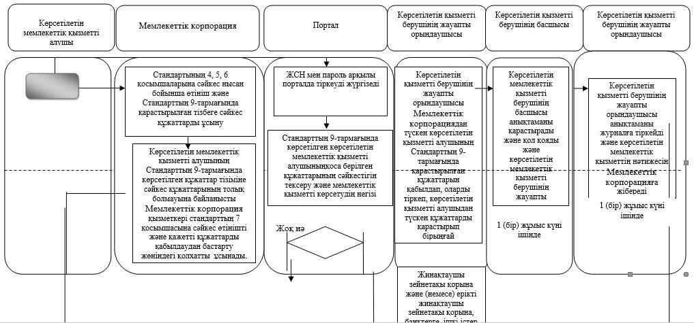

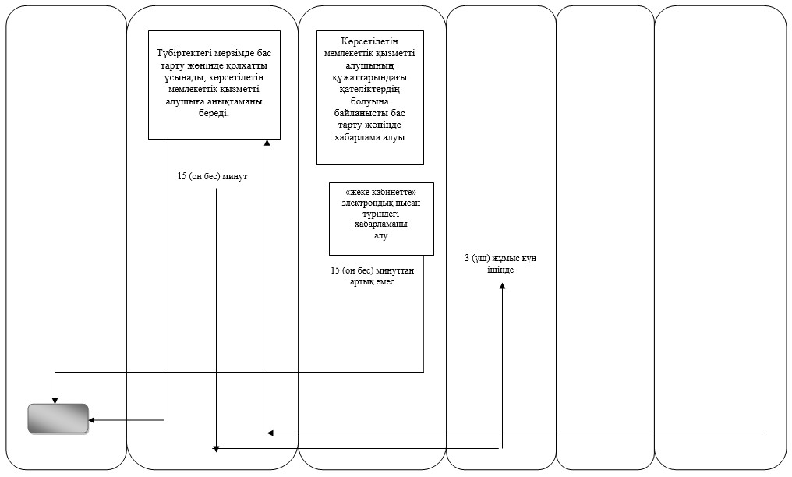

* ҚФБ – құрылымдық-функционалдық бірлік: көрсетілетін қызметті берушінің құрылымдық бөлімшелерінің (қызметкерлерінің) өзара әрекеттесуі:

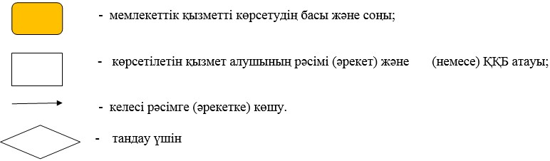

Астана қаласы әкімдігінің
2016 жылғы 7 сәуірдегі
№ 107-676 қаулысына
4-қосымша
"Қамқоршыларға немесе қорғаншыларға жетім баланы (жетім
балаларды) және ата-анасының қамқорлығынсыз қалған баланы
(балаларды) асырап-бағуға жәрдемақы тағайындау" мемлекеттік
көрсетілетін қызмет регламенті
1. Жалпы ережелер
1. "Қамқоршыларға немесе қорғаншыларға жетім баланы (жетім балаларды) және ата-анасының қамқорлығынсыз қалған баланы (балаларды) асырап-бағуға жәрдемақы тағайындау жөнінде" мемлекеттік көрсетілетін қызметті (бұдан әрі – мемлекеттік көрсетілетін қызмет) "Астана қаласының Білім басқармасы" мемлекеттік мекемесі (бұдан әрі – көрсетілетін қызметті беруші) көрсетеді.
Өтінішті қабылдау және мемлекеттік қызмет көрсетудің нәтижесін беру:
1) көрсетілетін қызметті берушінің кеңсесі;
2) "Азаматтарға арналған үкімет" мемлекеттік корпорациясының коммерциялық емес қоғамы (бұдан әрі – Мемлекеттік корпорация);
3) "электрондық үкіметтің" www.e.gov.kz веб порталы (бұдан әрі – портал).
2. Мемлекеттік қызмет көрсету нысаны – электрондық (ішінара автоматтандырылған) және (немесе) қағаз жүзінде.
3. Мемлекеттік қызмет көрсетудің нәтижесі – Қазақстан Республикасы Білім және ғылым министрінің 2015 жылғы 13 сәуірдегі № 198 бұйрығымен бекітілген "Қамқоршыларға немесе қорғаншыларға жетім баланы (жетім балаларды) және ата-анасының қамқорлығынсыз қалған баланы (балаларды) асырап-бағуға жәрдемақы тағайындау жөніндегі" мемлекеттік көрсетілетін қызмет стандартына 1-қосымшаға сәйкес нысан бойынша қамқоршыға немесе қорғаншыға жетім баланы (жетім балаларды) және ата-анасының қамқорлығынсыз қалған баланы (балаларды) асырап-бағуға жәрдемақы тағайындау туралы шешім.
2. Мемлекеттiк қызметті көрсету процесінде көрсетiлетiн
қызметтi берушiнiң құрылымдық бөлiмшелерiнiң (жұмыскерлерінің)
iс-қимылы тәртiбiн сипаттау
4. Мемлекеттік қызмет көрсету бойынша рәсімді (әрекетті) бастаудың негізі көрсетілетін қызметті алушының Стандарттың 9-тармағында қарастырылған қажетті құжаттар топтамасы мен Стандартқа 2-қосымшаға сәйкес нысан бойынша өтініш беруі болып табылады.
5. Мемлекеттік қызмет көрсету процесінің құрамына кіретін әрбір рәсімнің (іс-қимылдың) мазмұны, оны орындаудың ұзақтығы:
1) көрсетілетін қызметті берушінің кеңсе қызметкеріне көрсетілетін қызметті алушы Стандарттың 9-тармағында қарастырылған құжаттарды тапсырған сәттен бастап қабылдауды, тіркеуді және көрсетілетін қызметті берушінің басшысына қарар жолдауды жүзеге асырады – 20 (жиырма) минут.
2) көрсетілетін қызметті берушінің басшысы құжаттарды қарастырады және жауапты орындаушыны тағайындайды – 1 (бір) жұмыс күні ішінде;
3) көрсетілетін қызметті берушінің жауапты орындаушысы көрсетілетін қызметті алушыдан түскен құжаттарды қарастырады, қамқоршыға немесе қорғаншыға жетім баланы (жетім балаларды) және ата-анасының қамқорлығынсыз қалған баланы (балаларды) асырап-бағуға жәрдемақы тағайындау туралы шешім жобасын дайындайды немесе қызмет көрсетуден дәлелді бас тарту туралы жауабы – 6 (алты) жұмыс күні ішінде;
4) көрсетілетін қызметті берушінің басшысы шешімнің жобасын қарастырады және қол қояды – 1 (бір) жұмыс күні ішінде;
5) көрсетілетін қызметті берушінің жауапты орындаушысы шешімді тіркеу журналында тіркейді және көрсетілетін қызметті алушыға қызмет көрсетудің нәтижесін береді – 1 (бір) жұмыс күні ішінде.
Мемлекеттік қызмет көрсетудің нәтижесі – қамқоршыға немесе қорғаншыға жетім баланы (жетім балаларды) және ата-анасының қамқорлығынсыз қалған баланы (балаларды) асырап-бағуға жәрдемақы тағайындау туралы шешім.
Мемлекеттік қызмет көрсету мерзімі көрсетілетін қызметті берушіге, Мемлекеттік корпорацияға құжаттарды тапсырған сәттен бастап, сондай-ақ портал арқылы өтініш берген кезде – он жұмыс күні.
3. Мемлекеттік қызмет көрсету процесінде құрылымдық
бөлімшелер (қызметкерлер) мен көрсетілетін қызметті берушінің
өзара іс-қимыл тәртібін сипаттау
6. Мемлекеттік қызмет көрсету процесіне қатысатын көрсетілетін қызметті берушінің құрылымдық бөлімшелерінің (қызметкерлерінің) тізбесі:
1) көрсетілетін қызметті берушінің кеңсе қызметкері;
2) көрсетілетін қызметті берушінің басшысы;
3) көрсетілетін қызметті берушінің жауапты орындаушысы.
7. Көрсетілетін қызметті берушінің құрылымдық бөлімшелері (қызметкерлері) рәсімдердің (әрекеттің) реттілігін және мемлекеттік қызмет көрсету процесінде ақпараттық жүйелерді пайдалану тәртібін түбегейлі сипаттау Регламентке қосымшаға сәйкес мемлекеттік қызмет көрсету бизнес-процесстерінің анықтамасында көрсетілген.
4. "Азаматтарға арналған үкімет" мемлекеттік корпорациясымен
және (немесе) өзге де көрсетілетін қызметті берушілермен өзара
іс-қимыл тәртібін, сондай-ақ мемлекеттік қызмет көрсету
процесінде ақпараттық жүйелерді пайдалану тәртібін сипаттау
8. Осы регламентке қосымшаға сәйкес әр рәсімді (әрекетті) көрсете отырып Мемлекеттік корпорацияға өтініш берудің тәртібін сипаттау – 15 (он бес) минут:
1) көрсетілетін қызметті алушы қажетті құжаттарды және өтінішті электронды кезек арқылы операциялық залда жүзеге асырылатын Мемлекеттік корпорация операторына тапсырады;
2) 1-процесс – Мемлекеттік корпорация операторының автоматтандырылған жұмыс орнына (бұдан әрі – АЖО) Мемлекеттік корпорацияның интегралды ақпарат жүйесін (бұдан әрі – ИАЖ) логин мен парольді енгізуі (авторлық процесс);
3) 2-процесс – Мемлекеттік корпорация операторының қызметті таңдауы, экранға көрсетілетін қызмет нысанын шығаруы және Мемлекеттік корпорация операторының көрсетілетін қызметті алушының деректерін, сонымен қатар, көрсетілетін қызметті алушының өкілінің сенімхат деректерін енгізуі (сенімхат нотариалды куәландырылған жағдайда);
4) 3-процесс – электрондық үкіметтің шлюзі арқылы (бұдан әрі – ЭҮШ) жеке тұлғалардың мемлекеттік деректер жинағына (бұдан әрі – ЖТ ЭҮШ) сонымен қатар, Бірыңғай нотариалды ақпарат жүйесіне (бұдан әрі – БНАЖ) көрсетілетін қызметті алушының деректері, – көрсетілетін қызметті алушының өкілінің деректерін туралы өтінішті жолдау;
5) 1-шарт - көрсетілетін қызметті алушының ЖТ ЭҮШ-ғы деректерінің және БНАЖ –ғы сенімхат деректерінің болуын тексеру;
6) 4-процесс - көрсетілетін қызметті алушының ЖТ ЭҮШ-ғы деректерінің және БНАЖ -ғы сенімхат деректерінің болмауына байланысты деректерді алу мүмкіндігінің жоқтығы туралы хабарлама жолдау;
7) 5-процесс – Мемлекеттік корпорация операторының ЭЦҚ куәландырылған электрондық құжатты ЭҮШ арқылы аймақтық электрондық үкіметтің автоматтандырылған жұмыс орнына (бұдан әрі - АЭҮШ АЖО) жолдау.
9. Мемлекеттік корпорация арқылы әр процессті (әрекетті) көрсетіп көрсетілетін қызметтің нәтижесін алу үрдісін сипаттау:
1) дайын құжаттарды беру жеке куәлігін (немесе нотариалды расталған сенімхат бойынша оның өкілі) ұсыну кезінде құжаттарды қабылдау туралы қолхат негізінде жүзеге асырылады.
2) бір ай ішінде нәтижені сақтауды қамтамасыз етеді, содан кейін оларды көрсетілетін қызметті берушіге одан әрі сақтау үшін тапсырады. Көрсетілетін қызметті алушы бір ай өткеннен кейін жүгінген жағдайда Мемлекеттік корпорациясының сұранысы бойынша көрсетілетін қызметті беруші бір жұмыс күні ішінде дайын құжаттарды көрсетілетін қызметті алушыға беру үшін Мемлекеттік корпорацияға жібереді.
10. Портал арқылы әр рәсімді (әрекетті) көрсетіп өтініш беру тәртібін сипаттау – 15 минут:
1) Көрсетілетін қызметті алушы жеке сәйкестендіру номер (ЖСН), сондай-ақ пароль арқылы порталда тіркеуді жүзеге асырады;
2) 1-процесс – көрсетілетін қызметті алушының порталға ЖСН және парольді енгізуі;
3) 1-шарт – ЖСН және пароль арқылы көрсетілетін қызметті алушының тіркелгендігі жөнінде деректердің дұрыстығын порталда тексеру;
4) 2-процесс - порталда көрсетілетін қызметті алушының деректеріндегі бұзушылықтарға байланысты көрсетілетін қызметтен бас тарту туралы хабарлама жасау;
5) 3-процесс – көрсетілетін қызметті алушының осы регламентте көрсетілген қызметті таңдауы, экранға қызмет көрсету үшін өтінімнің нысанын шығаруы және нысанның құрылымдары мен форматтық талаптарына сәйкес нысанды толтыруы (деректерді енгізуі), өтінімнің нысанына құжаттардың қажетті көшірмелерін электронды түрде бекітуі, сонымен қатар, көрсетілетін қызметті алушының өтінімга қол қою үшін ЭЦҚ тіркелу куәлігін таңдауы;
6) 2-шарт – порталда ЭЦҚ тіркелу куәлігінің қызмет ету мерзімін және тізімде қайтарылған (күші жойылған) тіркелу куәліктерінің, сонымен қатар, сәйкестендіру деректерін (өтінімде көрсетілген ЖСН және ЭҚК тіркелу куәлігіндегі ЖСН расындағы сәйкестікті) тексеру;
7) 4-процесс – көрсетілетін қызметті алушының ЭЦҚ дәлдігінің расталмауына байланысты көрсетілетін қызметтітен бас тарту туралы хабарлама жасау;
8) 5-процесс – Мемлекеттік корпорация операторының ЭЦҚ куәландырылған электрондық құжатты ЭҮШ арқылы аймақтық электрондық үкіметтің автоматтандырылған жұмыс орнына (бұдан әрі - АЭҮШ АЖО) жолдау;
9) 3-шарт – көрсетілетін қызметті берушінің қоса берілген құжаттардың көрсетілетін қызмет негізіне сәйкестігін тексеру;
10) 6-процесс – көрсетілетін қызметті алушының құжаттарында бұзушылықтардың болына байланысты көрсетілетін қызметтен бас тарту туралы хат;
11) 7-процесс – көрсетілетін қызмет алушының АЭҮШ АЖО-да жасалған қызмет нәтижесін (электрондық құжат нысанындағы хабарлама) алуы
Мемлекеттік көрсетілетін қызметтің нәтижесі көрсетілетін қызметті алушының "жеке кабинетіне" көрсетілетін қызметті берушінің өкілетті тұлғасының ЭЦҚ қойылған электрондық құжат нысанында жолданады.
"Қамқоршыларға немесе қорғаншыларға жетім
баланы (жетім балаларды) және ата-анасының
қамқорлығынсыз қалған баланы (балаларды)
асырап-бағуға жәрдемақы тағайындау"
мемлекеттік көрсетілетін қызмет
регламентіне қосымша
Мемлекеттік көрсетілетін қызметтің бизнес-процесінің
анықтамасы

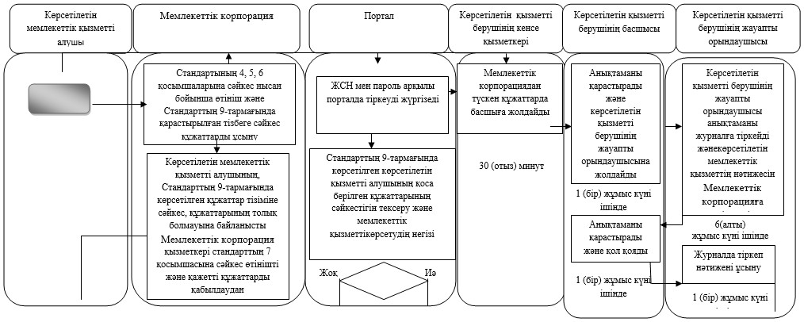

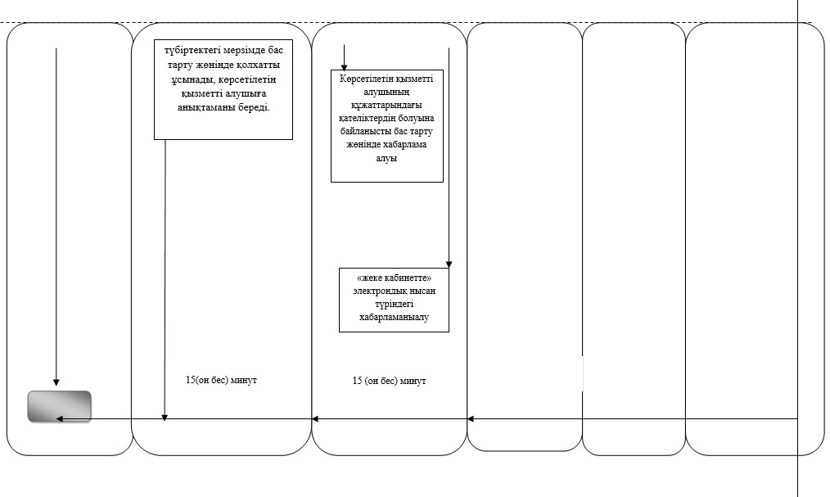

© 2012. Қазақстан Республикасы Әділет министрлігінің «Қазақстан Республикасының Заңнама және құқықтық ақпарат институты» ШЖҚ РМК

